BẢN DỊCH CATALOG TIẾNG VIỆT

MÁY GIÚP THỞ( KHÔNG XÂM NHẬP,CHẠY ĐIỆN)
Model : SEPRAY ST - 30F
Hãng sản xuất: MICOMME
Xuất xứ: Trung Quốc

Sepray BPAP ST-30F
Thiết bị thông minh cho điều trị ,chữa bệnh COPD
Sepray ST- 30 F cung cấp thông khí không xâm nhập cho bệnh nhân bị suy hô hấp và tắc nghẽn phổi, và chứng ngạt thở khi ngủ do tắc nghẽn đường thở.
Cải tiến công nghệ, cải thiện kinh nghiệm điều trị thoải mái và để đảm bảo rằng bệnh nhân sẽ nhận thông khí nhân tạo tối ưu và hiệu quả cao trong điều trị.
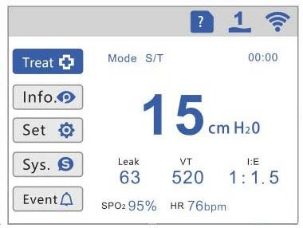

Săn sóc an toàn
Multi - sắp đặt báo động lấy chăm sóc bệnh nhân hoài.
Đặc trưng tỷ số dự phòng cho bệnh nhân nhịp thở tối thiểu có thể điều chỉnh được.
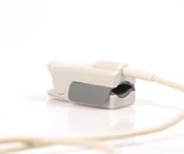
* Chỉ có sẵn trong S / T kiểu.

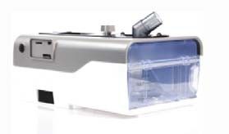
Thiết kế dễ sử dụng
Công nghệ độ nhạy cảm tự động.
Áp suất, luồng, máu độ bão hoà ô - xi và số lần mạch đập có thể thấy rằng rõ ràng trên 3.5 ' ' màu màn hình tinh thể lỏng.
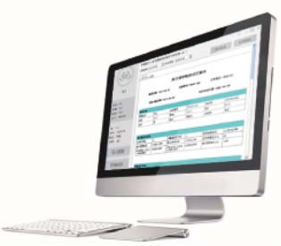
Quản lý Dữ Liệu
Bộ nhớ và thẻ nhớ SD thiết bị sẽ lưu trữ thông tin điều trị của bệnh nhân.
Ứng dụng điện thoại thông minh và đơn vị đo Wi - Fi nội tại làm kết nối để Che nền tảng với thời gian thực.

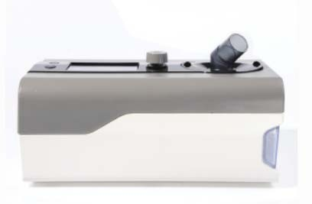
Chữa trị hiệu quả
AST ( Sự đồng bộ hoá Tự động Công nghệ ) xuất hiện sớm dạng sóng hô hấp và cung cấp tương ứng với EPAP và IPAP để bảo vệ cho bệnh nhân và sự đồng thời thông khí.
VAT là ( Công nghệ Đảm bảo Thể tích )một cách tự động ước tính áp suất cần, mục tiêu thể tích khí lưu thông theo thay đổi của bệnh nhân và cung cấp gia tăng cho phù hợp.
Kiểm soát IPAP để đảm bảo thể tích khí lưu thông của bệnh nhân.



Chức năng thông minh
Tự động – điều chỉnh thông khí hỗ trợ bệnh nhân.
Tự động bù rò rỉ khí và bù trừ hiệu quả cao.
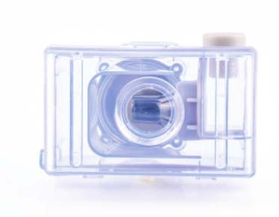
Chữa bệnh thoải mái
Tiếng ồn thấp – công nghệ mới.
Nhiệt độ buồng ẩm có 5 cấp độ tùy ch

MÔ TẢ |  | BPAP ST-30F
Mode |  | CPAP, S, T, S/T
Phạm vi áp lực |  | 4 cmH2O-30 cmH2O
Độ chính xác áp suất |  | ± 0.5 cmH2O
Thể tích cuối kỳ |  | 200 ml - 1500 ml
Áp suất vận hành tối đa |  | ＜40 cmH2O
Chống áp lực COMF |  | 1-3 mức
Thời gian thở vào |  | 0 đến 45 phút (5-minute increments)
Thời gian tăng |  | 1-5 mức
Tần số thở |  | 5 to 30 BPM
Mức độ ấm |  | 1-5 mức (113 đến 185°F/45 đến 85°C)
Dung lượng bộ nhớ |  | ＞1 năm , Thẻ nhớ SD 4G
Kích thước |  | 24.5 x 16 x 10.5 cm
Trọng lượng |  | 1.82 kg
Nguồn điện |  | 100 - 240 VAC, 50/60 Hz, 2.0-0.4 A
Độ ồn |  | ≤ 30 dB
Loại bảo vệ chống giật điện |  | Thiết bị loại II
Mức bảo vệ chống giật điện |  | Kiểu BF
Mức bảo vệ sự thâm nhập của nước |  | IP21
Độ ẩm hoạt động và bảo quản |  | 15% đến 95% không ngưng tụ
Nhiệt độ vận hàng |  | +5°C đến +35°C
Nhiệt độ lưu trữ |  | -25°C đến +70°C

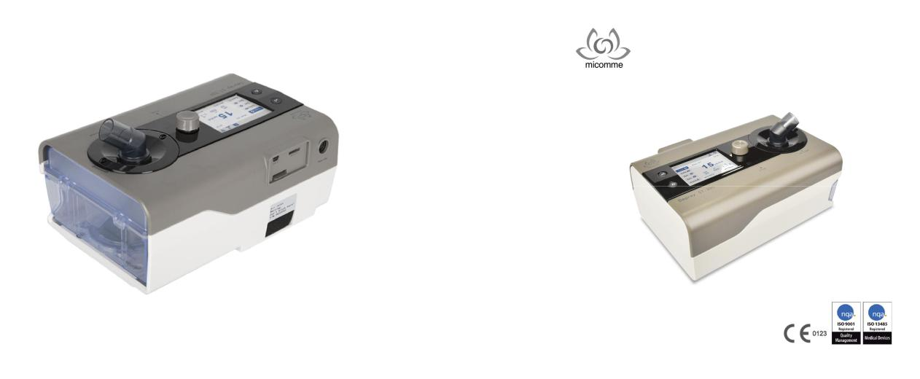

BiPAP ST-30F BiPAP ST-30F

Nhà sản xuất : Micomme Medical Technology Development Co., Ltd.

Email: intl@micomme.com Website: www.micomme.com/en Tel: +86-4000-2000-33 Fax: +86-0731-89916333

Địa chỉ: No.8, Lujing Road, High-Tech Zone, Yuelu Changsha, China

Note: Micomme Medical reserves the right to make changes in specifications at any time without prior notice.

* Part of the function is only available for specified countries and areas.

V1.0

